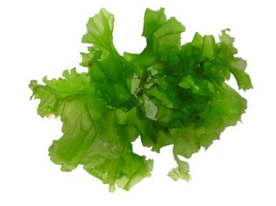
Рабочий лист № 1
Группа Альгологов

- Рассмотрите стенд, на котором представлены водоросли. Составьте определение.
Водоросли — это ________________________________________________ ________________________________________________________________
- Найдите в экспозиции представителей Красных, Бурых и Зеленых водорослей. Выпишите их названия:

Зеленые водоросли | Красные водоросли | Бурые водоросли

- Найдите изображение одноклеточных водорослей. Выберите наиболее понравившийся экземпляр. Зарисуйте или сфотографируйте его и подпишите его части

- На стенде представлены талломы ламинарии пильчатой и ламинарии сахарной. Почему эти растения отнесены к одному роду?
________________________________________________________
На основании каких признаков их относят к разным видам?
________________________________________________________

- Найдите на стенде изображение строения клетки сине-зеленой водоросли. В настоящее время эти организмы являются объектом исследования как альгологов, так и бактериологов. Как вы думаете, с чем это связано?____________________________________________________
Как еще называют сине-зеленые водоросли?__________________________________________________
Заполните таблицу:

Строение клетки сине-зеленой водоросли
Черты строения, схожие с бактериями | Черты строения, отличные от бактерий

- В экспозиции найдите кусочек строматолита. Почему он находится именно в витрине, посвященной водорослям? Каково происхождение этого осадочного карбонатного образования?
________________________________________________________________________________________________________________________________
- В царстве водорослей есть одна, которая в последнее время пользуется особым вниманием ученых. Эта водоросль еще и путешественница, она была в космосе. Что это за водоросль? Как и почему именно ее можно использовать в космосе?
_________________________________________________________________________________________________________________________________
- Некоторые морские водоросли настолько велики, что образуют настоящие подводные леса, которые занимают огромные пространства. Они простираются на тысячи километров. Найдите в экспозиции водоросли-гиганты и запишите их названия
_________________________________________________________________________________________________________________________________
- Используя полученные знания, придумайте и составьте описание «Идеальной водоросли», в которой сочетались бы все типичные черты Отдела Водоросли, по плану и презентуйте его участникам других групп:
- Класс_____________________________________________________
- Места произрастания________________________________________
- Форма и размеры таллома____________________________________
- Значение для человека_______________________________________
- Рисунок

- Прочитав «Текст для учащихся», составьте вопросы о растениях изучаемого отдела для участников других групп.
_____________________________________________________________________________________________________________________________________________________________________________________________________________________________________________________________________

